计算机组成原理期末考试试卷（1）
- 选择题（下列每题有且仅有一个正确答案，每小题2分，共20分）
  - 假设下列字符码中最后一位为校验码，如果数据没有错误，则采用偶校验的字符码的是____。
A. 11001011 B. 11010110 C. 11000001 D。11001001
  - 在定点二进制运算器中，减法运算一般通过______ 来实现。
A.补码运算的二进制加法器 B. 补码运算的二进制减法器
C. 补码运算的十进制加法器 D. 原码运算的二进制减法器
  - 下列关于虚拟存储器的说法，正确的是_B___。
- 提高了主存储器的存取速度
- 扩大了主存储器的存储空间，并能进行自动管理和调度
C. 提高了外存储器的存取速度
D. 程序执行时，利用硬件完成地址映射
  - 下列说法正确的是__B__。
A. 存储周期就是存储器读出或写入的时间
B. 双端口存储器采用了两套相互独立的读写电路，实现并行存取
C. 双端口存储器在左右端口地址码不同时会发生读/写冲突
D. 在cache中，任意主存块均可映射到cache中任意一行，该方法称为直接映射方式
  - 单地址指令中，为了完成两个数的算术运算，除地址码指明的一个操作数外，另一个操作数一般采用__C__寻址方式。
A. 堆栈 B. 立即 C.隐含 D. 间接
  - 指令系统中采用不同寻址方式的目的主要是___D___ 。
A．实现存储程序和程序控制 B． 提供扩展操作码的可能并降低指令译码难度
C．可以直接访问外存 D。缩短指令长度，扩大寻址空间，提高编程灵活性
  - 下列说法中，不符合RISC指令系统特点的是__B__。
- 指令长度固定，指令种类少
- 寻址方式种类尽量少，指令功能尽可能强
C. 增加寄存器的数目，以尽量减少访存的次数
D. 选取使用频率最高的一些简单指令，以及很有用但不复杂的指令
  - 指令周期是指___C___。
A．CPU从主存取出一条指令的时间 B．CPU执行一条指令的时间
C．CPU从主存取出一条指令加上执行这条指令的时间 D．时钟周期时间
  - 假设微操作控制信号用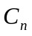表示，指令操作码译码输出用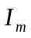表示，节拍电位信号用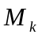表示，节拍脉冲信号用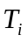表示，状态反馈信息用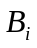表示，则硬布线控制器的控制信号可描述为__D__。
A. 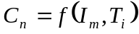 B. 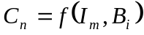
C. 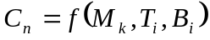 D.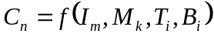
10．下列关于PCI总线的描述中，正确的是__A__。
A.PCI总线的基本传输机制是猝发式传送
B. 以桥连接实现的PCI总线结构不允许多条总线并行工作
C. PCI设备一定是主设备
D. 系统中允许只有一条PCI总线

- 填空题（下列每空2分，共32分）
  - IEEE754标准的32位规格化浮点数，所能表达的最大正数为____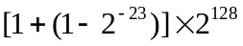_______。
  - 对存储器的要求是容量大，___速度快___，成本低。为了解决这方面的矛盾，计算机采用多级存储体系结构。
  - DRAM存储器之所以需要刷新是因为_____有信息电荷泄漏，需定期补充。
  - 有静态RAM与动态RAM可供选择，在构成大容量主存时，一般就选择_动态RAM_。
  - 在集中式总线仲裁中，___独立请求方式______方式响应最快，___菊花链查询______方式对电路故障最敏感。

  - 某CRT的分辨率为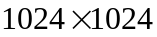，灰度级为256，帧频为75Hz，则刷存总带宽应为___________MB/s。
  - Pentium系统有两类中断源：由CPU外部的硬件信号引发的称为中断，它又可分为___可屏蔽中断________和____非屏蔽中断_______；由指令执行引发的称为___异常____，其中一种是执行异常，另一种是_____执行软件中断指令_________。
  - 中断接口电路中的EI触发器的作用是_____是否允许中断源的中断请求被发出____，RD触发器的作用是____外设准备好时发出就绪信号_______，DMA控制器中的内存地址计数器的作用是_存放内存中要交换的数据块的首地址。
  - 字节多路通道可允许每个设备进行__传输__型操作，数据传送单位是___字节。

- 简答题（共24分）
  - （8分）设浮点数的阶码为4位（补码表示，含阶符），尾数为6位（补码表示，含尾符），，中的指数、小数项均为二进制真值。
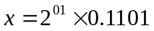，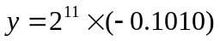，求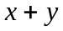。
解：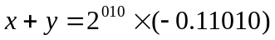
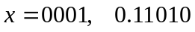
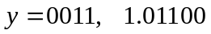
- 求阶差对阶
故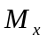需右移2位变为：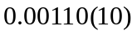
- 尾数用双符号位求和
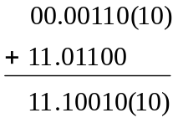
- 规格化
左规为：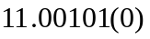，指数为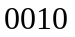
- 所以有：

  - （8分）某机器字长16位，主存容量为64K字，共64条指令，试设计单地址单字长指令格式，要求操作数有立即数、直接、变址和相对寻址4种方式，并写出寻址模式定义和在每种寻址方式下的有效地址计算公式。 答：由于有64条指令故操作码OP字段占6位；寻址模式字段X占2位；剩余8位留给D字段，故指令格式为：
15～10 9～8 7～0
OP | X | D
X=00，立即数寻址 D=操作数
X=01，直接寻址 EA=D
X=10，变址寻址 EA=（R）+D，R为16位变址寄存器
X=11，相对寻址 EA=（PC）+D，PC为16位程序计数器

  - （8分）一盘组共11片，每片双面记录，最上最下两个面不用。内外磁道直径分别为10、14英寸，道密度为100道/英寸，数据传输率为983040字节/秒，磁盘组的转速为3600转/分。设每个记录块记录1024字节，现某计算机系统挂接16台这样的磁盘，试设计适当的磁盘寻址格式，并计算该系统总存储容量。

- 分析与设计题（从下列3题中选做2题，共24分）
  - （12分）假设存储器的容量为32字，字长64位，现已用若干存储芯片构成4个模块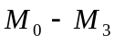，每个模块8个字。
    - 试分别用顺序方式和交叉方式构造存储器，要求画图并说明。
    - 设起始地址为00000，那么在交叉方式中，第26号字存储单元的地址是多少？
    - 若存储周期为200ns，数据总线宽度为64位，总线传送周期为50ns，求交叉存储器方式中，存储器的带宽是多少？

  - （12分）流水线中有三类数据相关冲突：写后读（RAW）、读后写（WAR）和写后写（WAW）相关，某CPU具有五段流水线IF（取指令）、ID（指令译码和取寄存器操作数）、EXE（ALU执行）、MEM（访存）和WB（结果写回寄存器），现有按以下次序流入流水线的指令组：
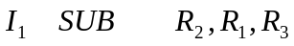 ；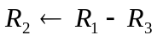
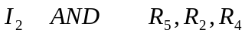 ；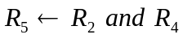
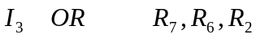 ；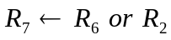
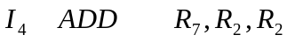 ；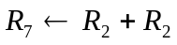
    - 判断存在哪种类型的数据相关。
    - 假定采用将相关指令延迟到所需操作数被写回寄存器堆后再进行ID的方式来解决上述冲突，那么处理器执行这4条指令共需要多少个时钟周期？要求用表格方式分析。

  - （12分）某计算机微程序控制器控制存储容量为25632位，共71个微操作控制信号，构成了5个相斥的微命令组，各组分别含有4、8、17、20和22个微命令。下图给出了其部分微指令序列的转移情况，方框内的字母表示一条微指令，分支点由指令寄存器的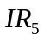，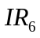两位决定，修改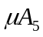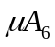，分支点由条件码标志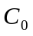决定，修改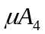。现采用断定方式实现微程序的顺序控制。
    - 给出采用断定方式的水平型微指令格式。
    - 假设微指令A和F的后继地址分别为10000000和11000000，试给出微指令C、E和G的二进制编码地址。
    - 画出微地址转移逻辑表达式和电路图。

A
B
C
D
E
F
G
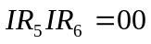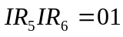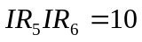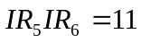

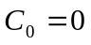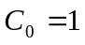

- 选择题（下列每题有且仅有一个正确答案，每题2分，共20分）

1 | 2 | 3 | 4 | 5 | 6 | 7 | 8 | 9 | 10
D | A | B | B | C | D | B | C | D | A

- 填空题（每空2分，共20分）
  - 速度快
  - 有信息电荷泄漏，需定期补充
  - 动态RAM
  - 独立请求方式，菊花链查询方式
  - 75
  - 可屏蔽中断，非屏蔽中断，异常，执行软件中断指令
  - 是否允许中断源的中断请求被发出，外设准备好时发出就绪信号，存放内存中要交换的数据块的首地址
  - 传输，字节

- 简答题（每小题5分，共10分）

解：
- 求阶差对阶
故需右移2位变为：
- 尾数用双符号位求和
- 规格化
左规为：，指数为
- 所以有：

  - 由于有64条指令故操作码OP字段占6位；寻址模式字段X占2位；剩余8位留给D字段，故指令格式为：
15～10 9～8 7～0
OP | X | D
X=00，立即数寻址 D=操作数
X=01，直接寻址 EA=D
X=10，变址寻址 EA=（R）+D，R为16位变址寄存器
X=11，相对寻址 EA=（PC）+D，PC为16位程序计数器

  - 解：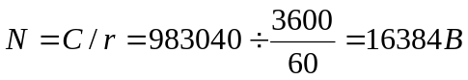
所以，扇区数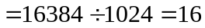
故，表示磁盘地址格式的所有参数为：台数16，记录面20，磁道200，扇区数16，由此可得磁盘的地址格式为：
20～17 16～9 8～4 3～0
台号 | 柱面号 | 盘面号 | 扇区号

磁盘的总存储容量为：

- 分析与设计题（共35分）

解：1）图略
2）第26号存储单元的地址为：
交叉方式：11010
3）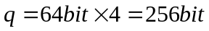

2.
解：1）和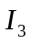之间存在RAW数据相关
和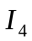之间存在WAW数据相关
2）如下表所示：
时钟周期 | 1 | 2 | 3 | 4 | 5 | 6 | 7 | 8 | 9 | 10 | 11
 | IF | ID | EXE | MEM | WB
 |  | IF |  |  |  | ID | EXE | MEM | WB
 |  |  | IF |  |  |  | ID | EXE | MEM | WB
 |  |  |  | IF |  |  |  | ID | EXE | MEM | WB

3．
解：1）71个微命令不可能采用直接表示法，故采用字段译码法，控存容量为256，故后继地址为8位，微指令格式为：
31～29 28～25 24～20 19～15 14～10 9～8 7～0
4个 | 8个 | 17个 | 20个 | 22个 | 2个条件 | 后继地址

2）C：10000010 E：10000110
G：11001000

3）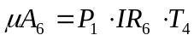
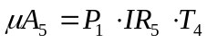
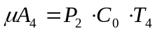
Q

D uA7
Q

D uA6
Q

D uA5
Q

D uA4

